Sistema Informático de Apoyo a la Toma de Decisiones: PERT/CPM, Gestión de Inventarios y Teoría de Decisiones

Dante Vicente Alvarez Tapia
Alexander Fermin Chicalla Garcia
Cristian Chura Peralta
Jose Antonio Vilcanqui Chambi
Brayhan Deyvid Quispe Cama
Escuela Profesional de Ingeniería de Sistemas, Universidad Nacional Jorge Basadre Grohmann
Investigación Operativa II
MSc. Manuel Yuri Apaza Valencia
14 de octubre de 2026

Sistema Informático de Apoyo a la Toma de Decisiones: PERT/CPM, Gestión de Inventarios y Teoría de Decisiones
Introducción
La toma de decisiones en las organizaciones requiere herramientas que conviertan datos en información útil y comparable. La Investigación Operativa aporta modelos matemáticos para planificar proyectos, controlar existencias y elegir entre alternativas bajo incertidumbre; sin embargo, su aplicación manual es lenta y propensa a errores.
Este informe describe el desarrollo de un sistema web único que implementa las tres alternativas propuestas en el instructivo: (1) PERT/CPM para la gestión de proyectos, (2) modelos de inventarios (EOQ, punto de reorden, revisión continua y periódica, ABC) y (3) teoría de decisiones (criterios clásicos, valor esperado y árboles de decisión). El sistema se construyó con HTML, CSS y JavaScript en el cliente, Node.js con Express en el servidor y SQL Server como base de datos, y sus resultados se validaron contra cálculos manuales.
El documento sigue la estructura exigida por el instructivo: planteamiento del problema, objetivos, justificación, marco teórico, formulación matemática, análisis y diseño, herramientas, implementación, caso práctico, resultados y validación, conclusiones, referencias y anexos.
Planteamiento y descripción del problema
Se plantean tres situaciones típicas de una organización, tratadas como escenarios simulados claramente identificados:
- Gestión de proyectos. Una empresa necesita saber cuánto durará un proyecto, qué actividades no admiten retraso y qué probabilidad existe de terminar dentro de un plazo comprometido, además de controlar el avance real frente al planificado.
- Gestión de inventarios. Una empresa comercial mantiene productos con distinta demanda y costos. Pedir mucho incrementa el costo de mantener; pedir poco incrementa el costo de ordenar y el riesgo de quedarse sin stock. Se requiere definir cuánto y cuándo pedir y detectar productos en riesgo.
- Decisión bajo incertidumbre. Una empresa evalúa construir una planta grande, pequeña o no construir, sin conocer con certeza si el mercado será favorable; además debe decidir si vale la pena pagar un estudio de mercado antes de decidir (caso Thompson Lumber).
El problema general es la ausencia de una herramienta integrada que automatice estos cálculos, los almacene y presente resultados comprensibles para quien decide.
Objetivos del proyecto
Objetivo general
Desarrollar e implementar un sistema informático que aplique modelos de Investigación Operativa para resolver problemas de gestión de proyectos, administración de inventarios y toma de decisiones, facilitando el análisis de resultados y la selección de alternativas óptimas.
Objetivos específicos
- Analizar problemas empresariales que requieran técnicas de Investigación Operativa.
- Diseñar un sistema que permita registrar datos, procesar información y presentar resultados.
- Implementar los algoritmos de PERT/CPM, inventarios y teoría de decisiones.
- Validar los resultados mediante cálculos manuales y pruebas automáticas.
- Elaborar indicadores, reportes y gráficos que apoyen la toma de decisiones.
Justificación de la solución
Técnica: separar los algoritmos (servicios puros, sin acceso a datos) del resto de la aplicación permite probarlos de forma aislada; se dispone de 116 pruebas automáticas que se ejecutan en cada cambio mediante GitHub Actions.
Económica y operativa: el sistema reduce costos de inventario al calcular la cantidad económica de pedido, evita quiebres de stock mediante alertas, ayuda a controlar plazos al identificar la ruta crítica y el retraso real, y mejora las decisiones al comparar criterios y valores esperados de forma inmediata.
Académica: consolida en una sola plataforma los temas de la asignatura y muestra el desarrollo paso a paso de cada fórmula, lo que facilita el aprendizaje y la verificación.
Alcance: el instructivo indica elegir una alternativa por grupo; en este trabajo se implementaron las tres para integrar toda la asignatura.
Marco teórico del modelo de Investigación Operativa
PERT/CPM
El Método de la Ruta Crítica (CPM) y la Técnica de Evaluación y Revisión de Programas (PERT) representan un proyecto como un conjunto de actividades con relaciones de precedencia. CPM usa duraciones determinísticas; PERT modela la incertidumbre con tres estimaciones (optimista, más probable y pesimista) y una distribución beta, cuya media y varianza se aproximan con fórmulas simples. La ruta crítica es la secuencia de actividades sin holgura que determina la duración mínima del proyecto. Bajo el teorema central del límite, la duración total se aproxima a una normal con media igual a la suma de los tiempos esperados de la ruta crítica y varianza igual a la suma de sus varianzas (Hillier y Lieberman, 2015; Taha, 2017).
Modelos de inventarios
El modelo EOQ minimiza la suma de costos de ordenar y de mantener bajo demanda constante y conocida. Cuando la demanda es variable y el plazo de entrega no es nulo se añade un stock de seguridad que protege contra faltantes con un nivel de servicio dado, y se define el punto de reorden. En la revisión continua (Q, R) se pide una cantidad fija al alcanzar R; en la revisión periódica (T, M) se revisa cada T unidades de tiempo y se pide lo necesario para llegar al nivel máximo M. El análisis ABC (principio de Pareto) clasifica los productos por su valor anual de consumo para priorizar el control (Heizer y Render, 2015; Taha, 2017).
Teoría de decisiones
Una decisión se modela con alternativas, estados de la naturaleza y pagos. Bajo incertidumbre (sin probabilidades) se aplican: Maximax (optimista), Maximin (pesimista), Hurwicz (combinación con coeficiente de optimismo α), Laplace (estados equiprobables) y Savage (minimizar el máximo arrepentimiento). Bajo riesgo (con probabilidades) se usa el valor monetario esperado (VME) y el valor esperado de la información perfecta (VEIP). Las decisiones secuenciales se resuelven con árboles de decisión mediante inducción hacia atrás (roll-back): se promedian los nodos de azar y se elige el mejor valor en los nodos de decisión (Render et al., 2016; Winston, 2005).
Formulación matemática
PERT/CPM
Variables: para cada actividad i, duración tᵢ (o estimaciones oᵢ, mᵢ, pᵢ) y conjunto de predecesoras Pred(i).
tₑ = (o + 4m + p) / 6 σ² = ((p − o) / 6)²
ESᵢ = máx{ EFⱼ : j ∈ Pred(i) } EFᵢ = ESᵢ + tᵢ
LFᵢ = mín{ LSₖ : i ∈ Pred(k) } LSᵢ = LFᵢ − tᵢ
Holgura total = LS − ES Crítica ⇔ holgura = 0
Te = Σ tₑ (ruta crítica) σ² = Σ σ² (ruta crítica) z = (plazo − Te)/σ P = Φ(z)
El plazo asociado a una probabilidad objetivo es plazo = Te + z·σ, con z = Φ⁻¹(probabilidad). La función de distribución normal Φ(z) se evalúa con la aproximación racional de Abramowitz y Stegun (1964). El avance planificado de una actividad al día t es (t − ES)/duración, acotado entre 0 % y 100 %; el avance del proyecto es el promedio ponderado por duración.
Inventarios
Parámetros: D demanda anual, S costo de ordenar, c costo unitario, i tasa de mantenimiento, a costo de almacenamiento por unidad, L plazo de entrega (días), σd desviación diaria de la demanda, z valor normal del nivel de servicio.
H = i·c + a Q* = √(2·D·S / H) N = D / Q* T = días / N
CT = D·c + (D/Q)·S + (Q/2)·H
d = D / días SS = z·σd·√L ROP = d·L + SS
Revisión periódica: M = d·(T + L) + z·σd·√(T + L)
Análisis ABC: los productos se ordenan por D·c descendente; se calcula el porcentaje acumulado y se asigna A hasta el corte 80 %, B hasta 95 % y C el resto (cortes configurables). Alertas: agotado (stock 0), riesgo (stock menor que d·L), pedir (stock ≤ ROP sin pedido en camino), en camino (pedido pendiente) y OK.
Teoría de decisiones
Sea pᵢⱼ el pago de la alternativa i en el estado j y qⱼ su probabilidad.
Maximax = máxᵢ máxⱼ pᵢⱼ Maximin = máxᵢ mínⱼ pᵢⱼ
Hurwicz(i) = α·máxⱼ pᵢⱼ + (1 − α)·mínⱼ pᵢⱼ Laplace(i) = (1/n)·Σⱼ pᵢⱼ
Savage: rᵢⱼ = máxₖ pₖⱼ − pᵢⱼ ; se elige mínᵢ máxⱼ rᵢⱼ
VME(i) = Σⱼ qⱼ·pᵢⱼ VEcIP = Σⱼ qⱼ·máxᵢ pᵢⱼ VEIP = VEcIP − máxᵢ VME(i)
Para minimizar costos se intercambian máximos y mínimos. En árboles: valor(nodo de azar) = Σ probabilidad × valor(hijo); valor(nodo de decisión) = máx (o mín) de [valor de la rama + valor del hijo].
Análisis y diseño del sistema
Requerimientos
Tabla 1
Requerimientos del sistema
Tipo | Requerimiento
Funcional | Registrar, editar, consultar y eliminar proyectos, productos, proveedores, movimientos, pedidos, decisiones y árboles
Funcional | Calcular ruta crítica, holguras, probabilidad de plazo, EOQ, ROP, políticas de revisión, ABC, criterios de decisión y roll-back
Funcional | Mostrar tablas, diagramas (red, Gantt, árbol) y gráficos (Pareto, costos, diente de sierra)
Funcional | Alertas de stock y de actividades atrasadas; informe imprimible por módulo
No funcional | Cálculo inmediato (debounce 350 ms), validación de datos con mensajes claros, código probado automáticamente, diseño adaptable
Nota. Elaboración propia.

Arquitectura
Arquitectura cliente–servidor en tres capas. El navegador consume una API REST JSON; los controladores validan los datos y consultan SQL Server; los algoritmos residen en servicios puros que no dependen de la base de datos (véase la Figura 1).
Figura 1
Arquitectura del sistema
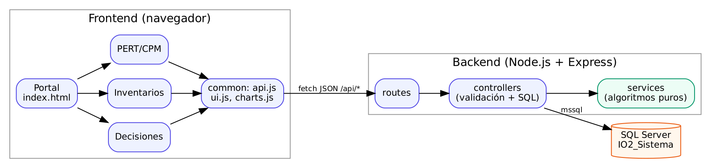
Nota. Elaboración propia.
Flujo de procesamiento
Figura 2
Flujo general de una operación de cálculo
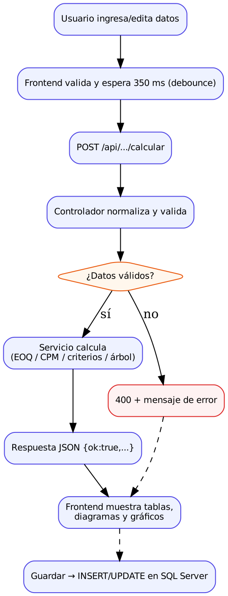
Nota. Elaboración propia.
Figura 3
Diagrama de flujo del algoritmo CPM/PERT
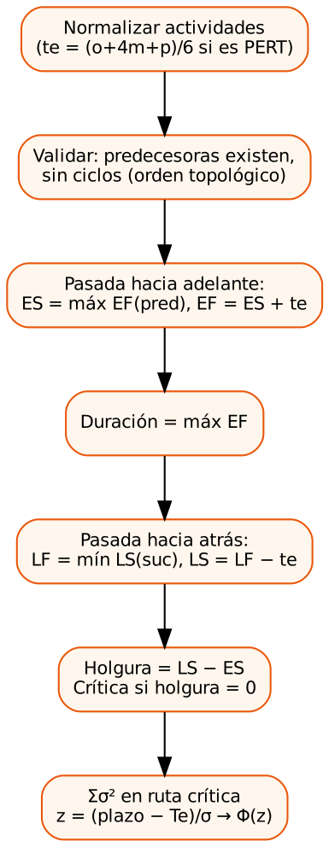
Nota. Elaboración propia.
Base de datos
Modelo relacional en SQL Server con 12 tablas organizadas por módulo, con claves foráneas, restricciones CHECK (valores no negativos, estados válidos) y eliminación en cascada de los datos dependientes. Los scripts están numerados en la carpeta database/ (00 a 99).
Figura 4
Modelo entidad–relación
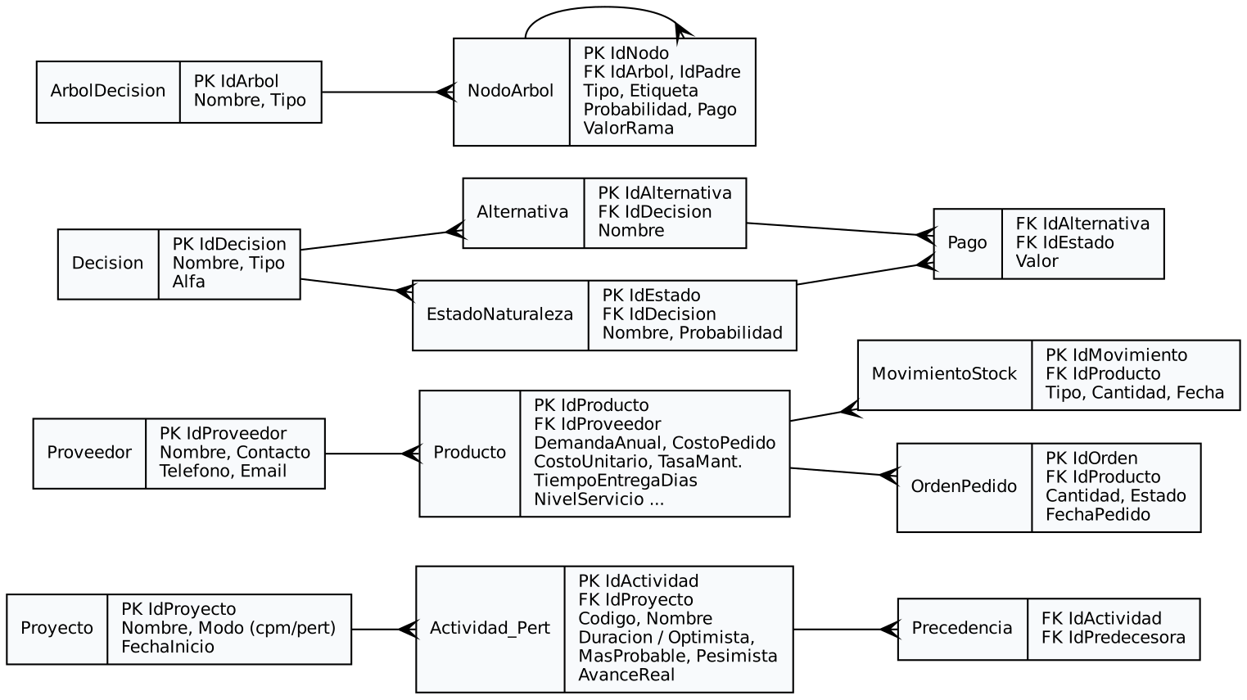
Nota. Elaboración propia.
Interfaz
Un portal de entrada enlaza las tres páginas de módulos. Cada módulo usa pestañas (por ejemplo, Planificación y Gantt/seguimiento en PERT), formularios con recálculo automático. Se incluye hoja de estilos de impresión para generar informes en PDF desde el navegador.
Herramientas tecnológicas utilizadas
Tabla 2
Tecnologías utilizadas por capa
Capa | Tecnología | Uso
Frontend | HTML5, CSS3, JavaScript | Interfaz, formularios, diagramas SVG (árbol, red, Gantt)
Gráficos | Chart.js 4.4.1 | Pareto, curva de costos, diente de sierra, comparación de criterios
Backend | Node.js 22, Express 4 | API REST y servidor de archivos estáticos
Base de datos | SQL Server, paquete mssql | Persistencia; autenticación de Windows (msnodesqlv8) o SQL
Pruebas | node:test (integrado en Node) | 116 pruebas de algoritmos y controladores
Control de versiones | Git y GitHub, GitHub Actions | Historial por módulos e integración continua
Validación externa | POM-QM for Windows (opcional) | Contraste de resultados
Nota. Elaboración propia.
Implementación y descripción de los módulos
Estructura del código
backend/server.js servidor Express (/api/pert, /api/inventario, /api/decisiones)
backend/services/ criterios, arbolDecision, eoq, revision, abc, cpm, seguimiento
backend/controllers/ validación y acceso a datos por módulo
backend/routes/ definición de endpoints
backend/tests/ 116 pruebas automáticas
frontend/pages/ decisiones.html, inventario.html, pert.html
frontend/js/{common,decisiones,inventario,pert}/
database/ 00_create ... 03_schema, 99_seed_data

Los controladores se envuelven con un manejador común que traduce los errores de validación a HTTP 400, los recursos inexistentes a 404 y los fallos inesperados a 500, siempre con la forma {ok:false, error}. Las operaciones críticas, como recibir una orden de pedido (actualiza la orden y registra el movimiento de entrada), se ejecutan en una transacción.
Módulo Teoría de decisiones
Permite definir alternativas, estados de la naturaleza, probabilidades y pagos, y elegir maximizar o minimizar. Calcula los cinco criterios, la matriz de arrepentimiento y la información perfecta, y marca la alternativa recomendada. El constructor de árboles admite nodos de decisión, azar y terminales con cualquier número de ramas y costos por rama, evalúa con roll-back y dibuja el árbol resaltando la rama óptima.
Figura 5
Matriz de pagos y criterios
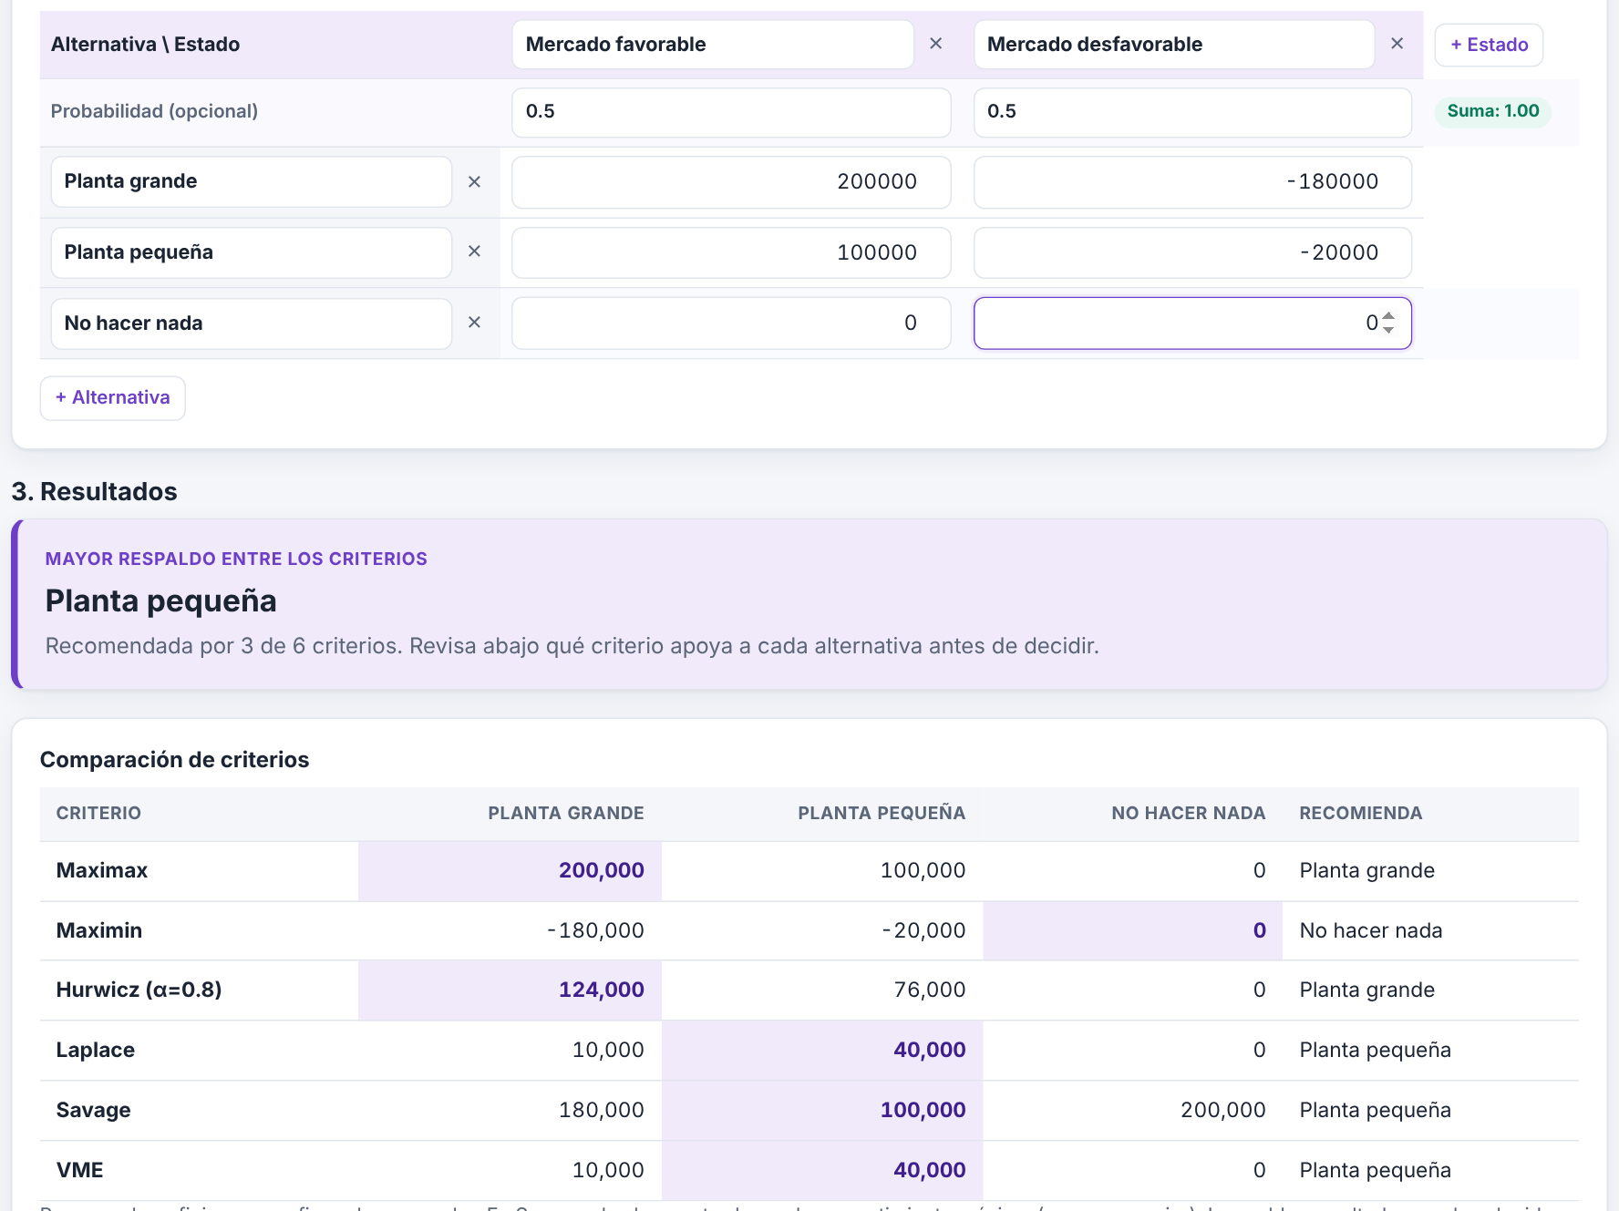
Nota. Elaboración propia.
Figura 6
Árbol de decisión evaluado (caso Thompson Lumber)
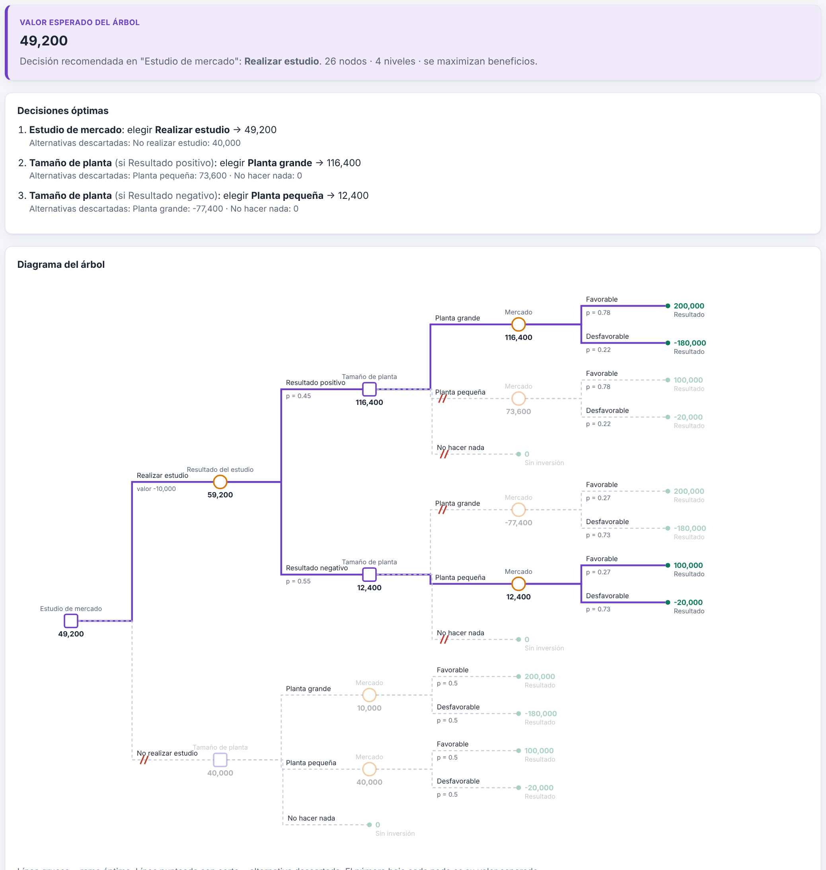
Nota. Elaboración propia.
Módulo Inventarios
Gestiona proveedores, productos, movimientos de stock y órdenes de pedido. Para cada producto calcula EOQ, costos anuales, stock de seguridad, punto de reorden y compara las políticas de revisión continua y periódica; genera la curva de costos y la simulación en diente de sierra. Clasifica los productos con ABC y emite alertas de agotado, riesgo, pedir y en camino.
Figura 7
Análisis EOQ y políticas de revisión
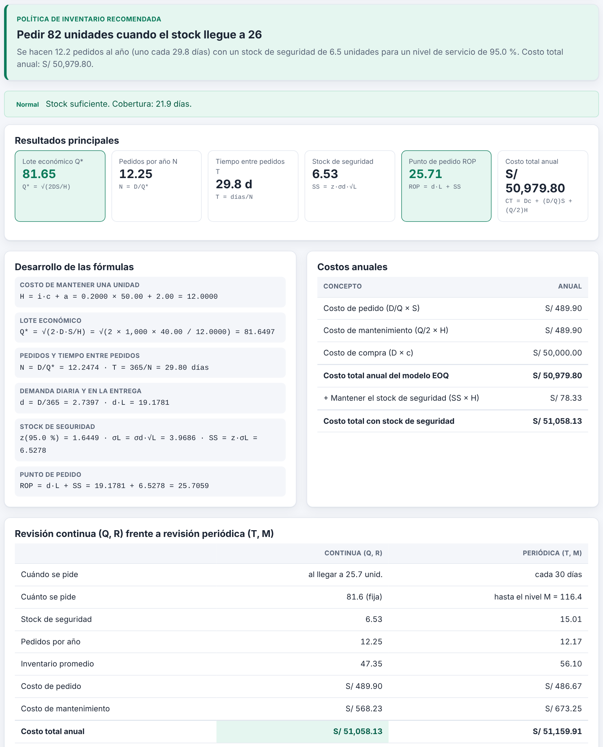
Nota. Elaboración propia.
Figura 8
Clasificación ABC
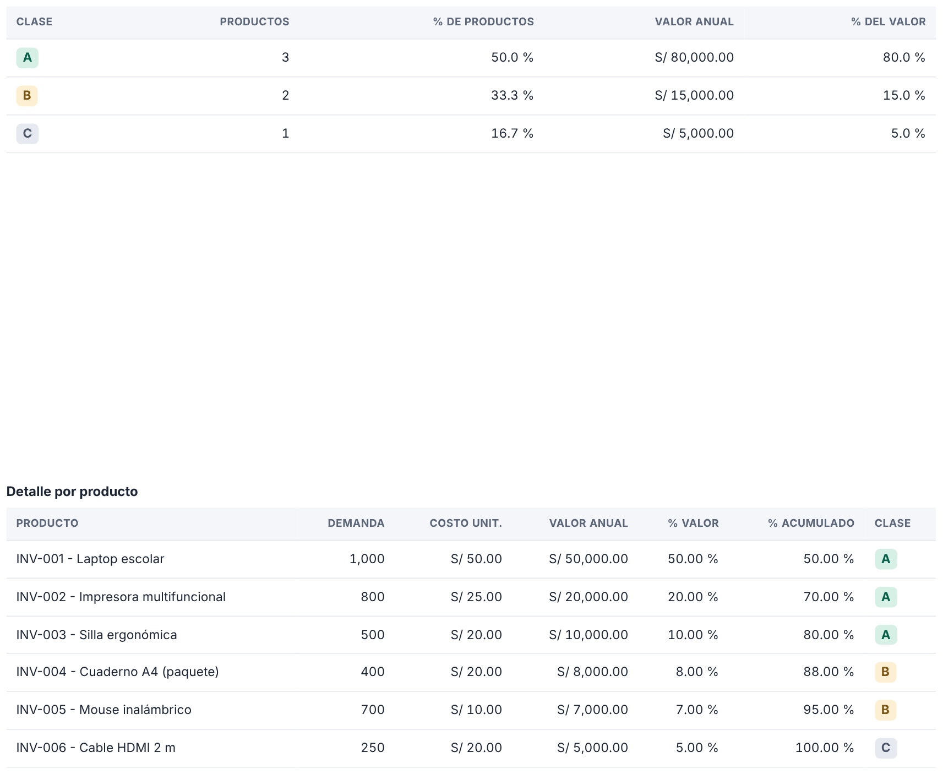
Nota. Elaboración propia.
Figura 9
Alertas de inventario
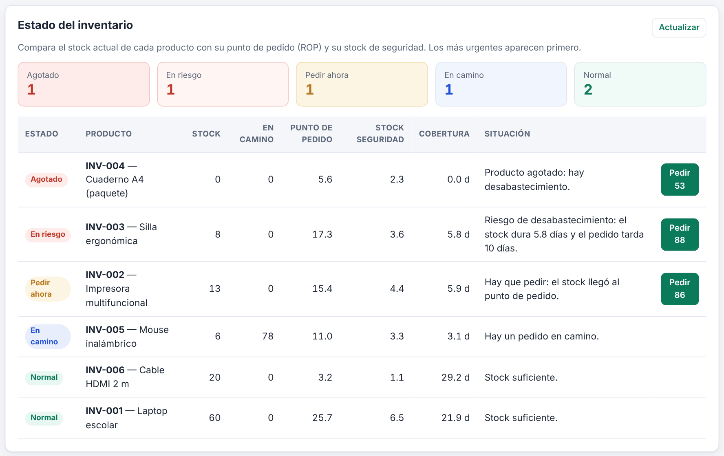
Nota. Elaboración propia.
Módulo PERT/CPM
Registra proyectos con actividades determinísticas o con tres estimaciones y sus predecesoras; detecta ciclos y predecesoras inexistentes; calcula tiempos, holguras y rutas críticas (incluso múltiples), la probabilidad de cumplir un plazo y el plazo para una probabilidad dada. Dibuja la red de actividades y el diagrama de Gantt, y permite registrar el avance real para compararlo con el planificado y clasificar las actividades como completadas, en plazo, adelantadas, atrasadas, sin iniciar o en curso.
Figura 10
Resultados PERT/CPM
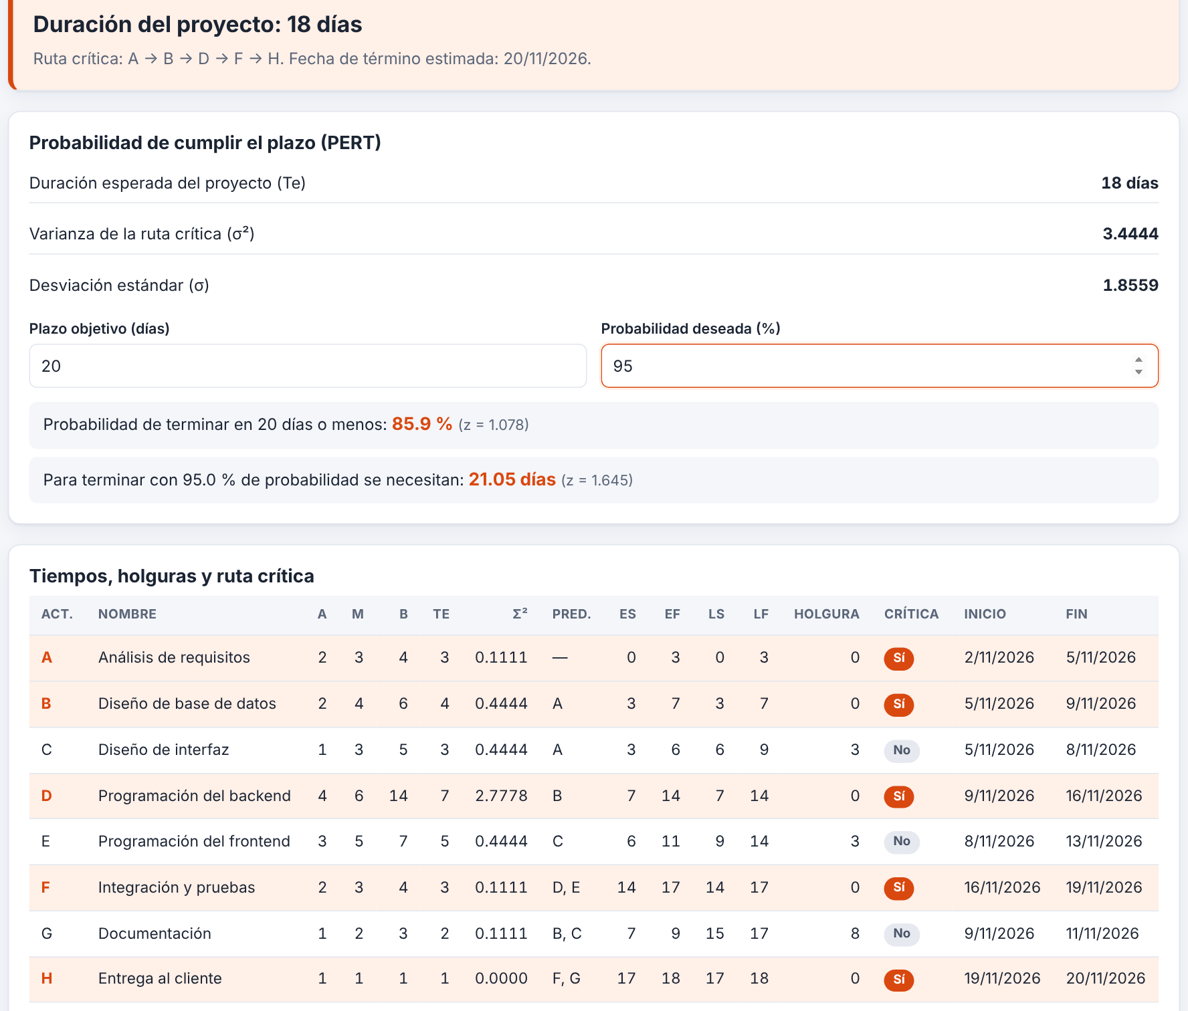
Nota. Elaboración propia.
Figura 11
Diagrama de red (nodos de actividad)
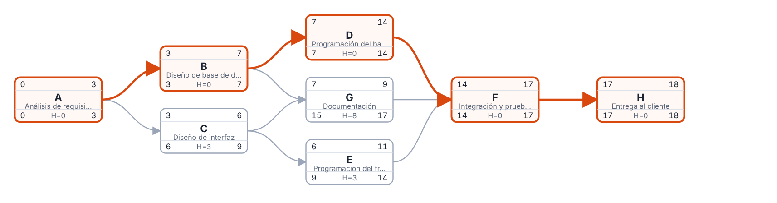
Nota. Elaboración propia.
Figura 12
Diagrama de Gantt y seguimiento
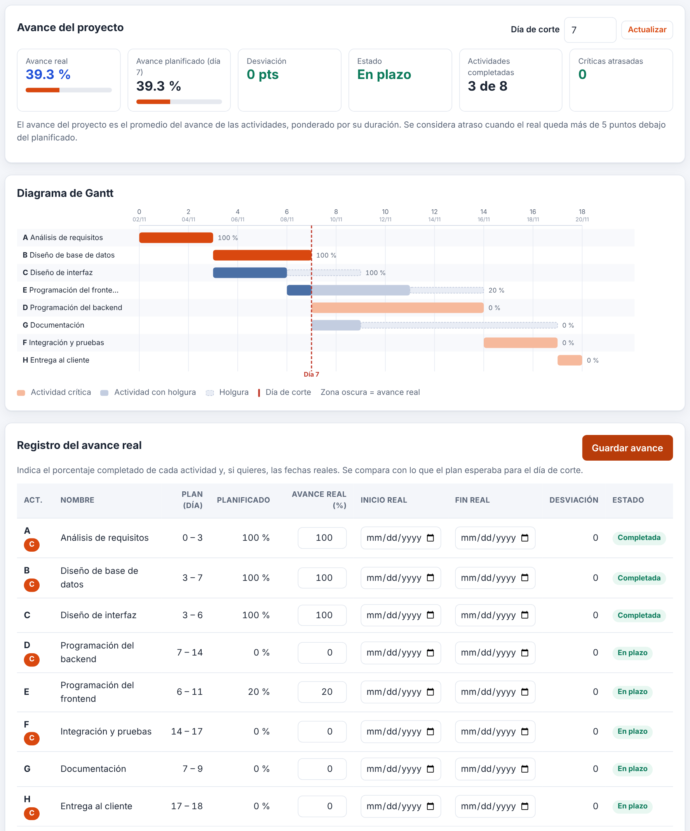
Nota. Elaboración propia.
Caso práctico y datos utilizados
Los datos corresponden a escenarios simulados, incluidos en el script 99_seed_data.sql para poder reproducir las demostraciones.
Teoría de decisiones
Planta con estados favorable y desfavorable (probabilidad 0.5 cada uno) y α = 0.8:
Tabla 3
Matriz de pagos del caso de decisión
Alternativa | Favorable | Desfavorable
Planta grande | 200,000 | −180,000
Planta pequeña | 100,000 | −20,000
No hacer nada | 0 | 0
Nota. Elaboración propia.

Caso secuencial (Thompson Lumber): estudio de mercado con costo 10,000; P(resultado positivo) = 0.45; P(favorable | positivo) = 0.78; P(favorable | negativo) = 0.27; sin estudio, P(favorable) = 0.5.
Inventarios
Producto con D = 1,000 unidades/año, S = 10, c = 20, i = 10 %, a = 0.5, L = 5 días, σd = 1.5 y nivel de servicio 95 %. Para comparar políticas: D = 3,650, S = 50, c = 10, i = 20 %, L = 5, T = 30, σd = 2. Para ABC: valores anuales 50k, 20k, 10k, 8k, 7k y 5k. Se cargan además seis productos de ejemplo con movimientos y un pedido en camino.
PERT/CPM
Proyecto de ocho actividades (A a H) con tres estimaciones cada una, registrado en la base de datos; y la red mínima A(3), B(2), C(4←A), D(5←A,B), E(2←C,D) para verificar el CPM determinístico.
Resultados, pruebas y validación
Cada resultado del sistema se contrastó con un cálculo manual independiente. El detalle completo está en docs/evidencias_pruebas/validacion.md.
Teoría de decisiones
Tabla 4
Validación del módulo de teoría de decisiones
Criterio | Manual | Sistema | Decisión
Maximax | 200,000 | 200,000 | Planta grande
Maximin | 0 | 0 | No hacer nada
Hurwicz (α=0.8) | 124,000 | 124,000 | Planta grande
Laplace / VME | 40,000 | 40,000 | Planta pequeña
Savage (arrepentimiento máx.) | 100,000 | 100,000 | Planta pequeña
Árbol con estudio | 49,200 | 49,200 | Realizar estudio
Árbol sin estudio | 40,000 | 40,000 | —
Nota. Elaboración propia.

Interpretación: con probabilidades conocidas conviene la planta pequeña (VME 40,000); el estudio de mercado eleva el valor esperado a 49,200, por lo que vale la pena pagar hasta 9,200 por la información.
Inventarios
Tabla 5
Validación del módulo de inventarios
Magnitud | Manual | Sistema
H = i·c + a | 2.5 | 2.5
Q* | 89.4427 | 89.4427
N | 11.1803 | 11.1803
T (días) | 32.6466 | 32.6466
Costo total anual | 20,223.607 | 20,223.607
Stock de seguridad (95 %) | 5.517 | 5.517
Punto de reorden | 19.2156 | 19.2156
Continua: Q* / R | 427.2002 / 57.356 | 427.2002 / 57.356
Costo continua vs periódica | 37,369.112 vs 37,447.257 | 37,369.112 vs 37,447.257
ABC (cortes 80/95) | A=3, B=2, C=1 | A=3, B=2, C=1
Nota. Elaboración propia.

Interpretación: pedir 89 unidades cada 33 días minimiza el costo; con el stock de seguridad calculado se mantiene un 95 % de nivel de servicio. En el caso comparado, la revisión continua resulta más barata en 78.15 por año que la periódica.
PERT/CPM
Tabla 6
Validación del módulo PERT/CPM
Magnitud | Manual | Sistema
Red mínima: duración y ruta | 10; A-D-E | 10; A-D-E
Dos actividades en serie: Te, σ² | 8; 2.7778 | 8; 2.7778
P(T ≤ 10) | 0.8849 | 0.8849
Proyecto de ejemplo: duración / ruta | 18 días; A-B-D-F-H | 18 días; A-B-D-F-H
σ del proyecto | 1.8559 | 1.8559
P(T ≤ 20) | 85.94 % | 85.94 %
Plazo con 95 % de confianza | 21.05 | 21.05
Nota. Elaboración propia.

Interpretación: el proyecto de ejemplo dura 18 días con ruta crítica A-B-D-F-H; comprometer 20 días tiene 85.9 % de probabilidad de cumplimiento y, para 95 % de confianza, se debería ofrecer un plazo de unos 21 días.
Pruebas automáticas
Se ejecutan 116 pruebas (node --test) que cubren los algoritmos, las validaciones y los controladores (con la base de datos simulada), y se repiten en GitHub Actions en cada push. Además se realizaron pruebas de interfaz en navegador automatizado para los tres módulos y pruebas manuales con SQL Server real.
El contraste con el software POM-QM se documenta en el Anexo C.
Conclusiones y recomendaciones
Conclusiones
- Se implementó un sistema web funcional que integra PERT/CPM, inventarios y teoría de decisiones, con persistencia en SQL Server.
- Los resultados coinciden con los cálculos manuales en todos los casos probados, lo que valida la correcta implementación de los modelos.
- Separar los algoritmos de la capa de datos facilitó las pruebas automáticas y reduce el riesgo de errores al modificar el sistema.
- Los diagramas y gráficos (red, Gantt, árbol, Pareto, diente de sierra) hacen interpretables los resultados para quien decide.
- Cada modelo tiene supuestos: demanda constante en EOQ, normalidad en PERT, probabilidades estimadas en decisiones; los resultados deben interpretarse dentro de ellos.
Recomendaciones
- Incorporar autenticación de usuarios y roles antes de un uso en producción.
- Ampliar inventarios con descuentos por cantidad y faltantes planificados.
- Añadir nivelación de recursos y costos en PERT/CPM (crashing).
- Contrastar periódicamente los resultados con POM-QM o datos reales de una organización.
Referencias
Abramowitz, M., y Stegun, I. A. (1964). Handbook of mathematical functions with formulas, graphs, and mathematical tables. National Bureau of Standards.
Chart.js Contributors. (s. f.). Chart.js documentation. https://www.chartjs.org/docs/
Heizer, J., y Render, B. (2015). Principios de administración de operaciones (9.ª ed.). Pearson.
Hillier, F. S., y Lieberman, G. J. (2015). Introducción a la investigación de operaciones (10.ª ed.). McGraw-Hill.
OpenJS Foundation. (s. f.-a). Express: Infraestructura web rápida, minimalista y flexible para Node.js. https://expressjs.com/es/
OpenJS Foundation. (s. f.-b). Node.js documentation. https://nodejs.org/docs/latest/api/
Render, B., Stair, R. M., y Hanna, M. E. (2016). Métodos cuantitativos para los negocios (12.ª ed.). Pearson.
Taha, H. A. (2017). Investigación de operaciones (10.ª ed.). Pearson.
Winston, W. L. (2005). Investigación de operaciones: Aplicaciones y algoritmos (4.ª ed.). Thomson.
Anexos
Anexo A. Código fuente
Repositorio de GitHub: https://github.com/Jose-An608/io2-sistema-decisiones. Carpetas principales: backend/, frontend/, database/ y docs/.
Sistema en línea (Render, con base de datos en Azure SQL): https://io2-sistema-decisiones.onrender.com. Verificación de la conexión a la base de datos: https://io2-sistema-decisiones.onrender.com/api/health. Nota: en el plan gratuito de Render el servicio se suspende tras 15 minutos de inactividad y la primera solicitud puede tardar cerca de un minuto.
Anexo B. Manual de usuario
Archivo docs/manual_usuario.md del repositorio (instalación, uso de los tres módulos y solución de problemas).
Anexo C. Evidencias de validación
Archivo docs/evidencias_pruebas/validacion.md: casos resueltos a mano, comparación con el sistema, trazabilidad con las pruebas y tabla de contraste con POM-QM.
Anexo D. Instalación rápida
npm install
copiar .env.example a .env
ejecutar database/00 ... 03 y 99 en SSMS
npm run dev -> http://localhost:3000
npm test -> 116 pruebas

